**ESHOP**

Jakub Šepeľa, Peter Huňady

2.SA

**Popis:**

Webová stránka obsahuje e-shop s produktami na predaj. Užívateľ si môže vybrať produkty do košíka a následne si ich objednať k sebe domov. Databáza obsahuje 3 tabuľky. Prvá tabuľka obsahuje produkty na predaj, druhá tabuľka obsahuje informácie o objednaných produktoch a tretia tabuľka obsahuje informácie o objednávke a zákaznikovi.

**E-R diagram:**

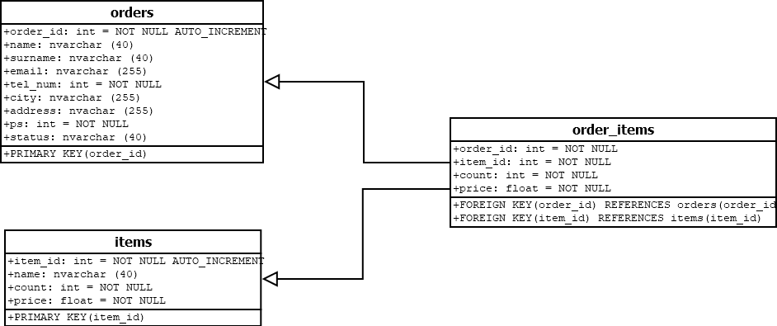

**Presentation Layer/User interface**

(HTML compilated from PHP, CSS)

**Blokový diagram:**

**Data Access Layer**

(MySQL Database)

**Business Logic Layer**

(PHP)